Schule
Klasse
Tischnummer

Station
„Löffelliste“
Teil 3

Arbeitsheft

Teilnehmercode

Liebe Schülerinnen und Schüler!

Nachdem Opa Helmut seine Schatzsuche beendet und die Reichtümer erbeutet hat, möchte er nun mit seinem neugewonnenen Vermögen eine Weltumrundung beginnen. Dazu hat er sich einige Reiseziele gesetzt, die er nacheinander besuchen will. Opa Helmut startet nun seine Reise zu den zehn Punkten auf dem Äquator von seiner Löffelliste.

Wichtig: Bearbeitet bitte alle Aufgaben der Reihe nach!

Zu dieser Aufgabe gibt es Hilfen im Hilfeheft.
Diskutiert hier eure wichtigsten Ergebnisse und fasst sie zusammen.
Zu dieser Aufgabe gibt es eine Simulation oder ein Video.
Zu dieser Aufgabe gibt es Material auf eurem Tisch.

Wir wünschen Euch viel Spaß beim Experimentieren und Entdecken!

Das Mathematik-Labor-Team

Opa Helmut beginnt seine Reise im Golf von Guinea und bewegt sich danach in östliche Richtung entlang des Äquators.
Er möchte seinen Enkeln Lisa und Philipp stets seine genauen Koordinaten zukommen lassen. Dazu will er seine Standpunkte in ein kartesisches Koordinatensystem übertragen.

Information
Die Erde ist in Längengrade eingeteilt.
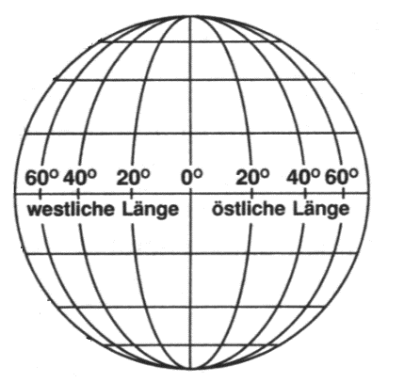

Die Äquatorialebene ist die grau gefärbte Fläche im Bild. Sie entsteht, wenn man die Erde entlang des Äquators aufschneiden würde.
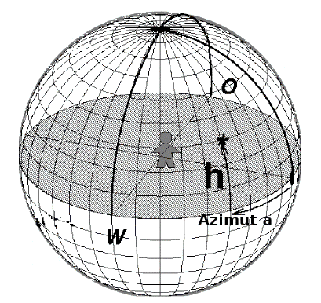
Äquatorialebene

Die Draufsicht auf die Äquatorialebene ergibt einen Kreis. Der Kreisrand entspricht dabei dem Äquator. Der Radius der Erde wird in der Station auf eine Längeneinheit 1 LE festgelegt.

3D-Ansicht der Äquatorialebene Draufsicht auf die Äquatorialebene
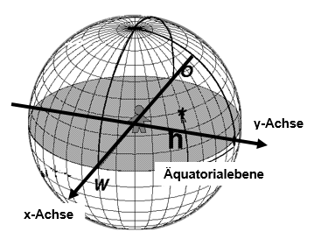
Material  - Löffelliste  - Modell der Erde  - Zusatzblatt Äquatorialebene | 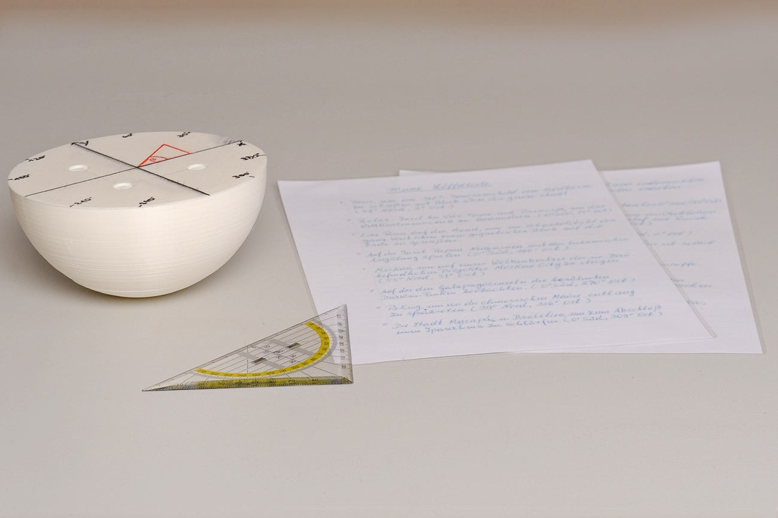
  - Nehmt euch das Modell der Erde zur Hand und entfernt Teil 2, Teil 3 und
Teil 4. Schaut euch auf dem Teil 1 den Zusammenhang zwischen Längengraden (im Modell durch Striche angedeutet) und der Äquatorialebene an. Markiere die Orte in der Löffelliste, die auf dem Äquator liegen.
  - Nehmt das Zusatzblatt zur Hand. Die Graphik darauf zeigt die Äquatorialebene. Zeichnet nun Opa Helmuts Reiseziele, die ihr in Aufgabenteil 1.1 auf der Löffelliste markiert habt, in diese ein.
  - Berechne die x- und y-Koordinate des Queen-Elisabeth-Nationalparks mithilfe des Vorwissens aus Station 2. Zeichne dazu ein geeignetes Dreieck in die Äquatorialebene auf dem Zusatzblatt ein. Gib den Rechenweg an.

$$P\left(x | y\right)=(____________ | ____________ )$$

Material  - Erdradiuslineal  - Modell der Erde | 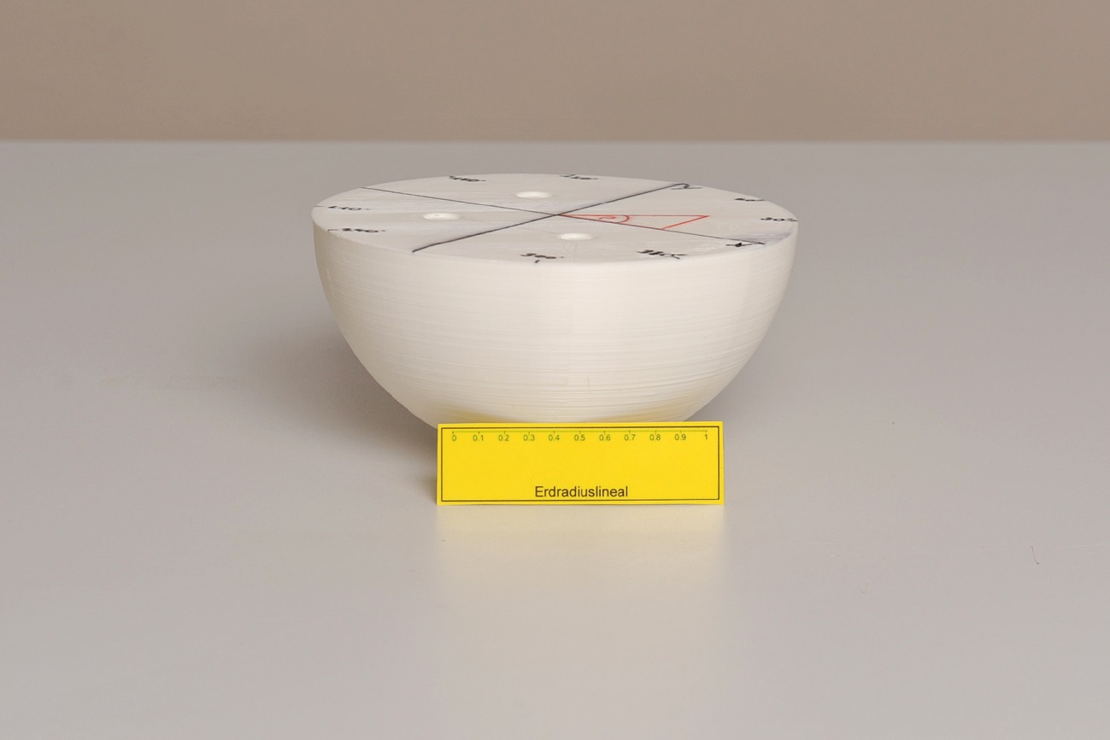  Hier bitte ein Foto der Materialien einfügen!
Information
Das Erdradiuslineal hat die Länge 1 LE und entspricht somit dem Erdradius aus dem Modell der Erde und auf der Äquatorialebene des Zusatzblattes.
Damit kannst du die $x$- und $y$-Koordinate im Modell der Erde sowie auf dem Zusatzblatt messen.

  - Messt mithilfe des Erdradiuslineals die $x$- und $y$-Koordinate des Queen-Elisabeth-Nationalparks auf dem Modell der Erde. Notiert eure Messwerte.
$P\left(x | y\right)=(____________ | ____________ )$
  - Stellt mithilfe des Wissens aus Aufgabe 1.3 eine allgemeine Formel für die Berechnung der $x$- und $y$-Koordinaten von Punkten auf dem Äquator auf. Notiert euren Rechenweg.

$$P\left(x | y\right)=(____________ | ____________ )$$
  - Markiere in deinem Dreieck, dass du in Aufgabe 1.3 auf das Zusatzblatt gezeichnet hast, die Seite mit der Länge $cos(α)$ grün und die mit der Länge
$sin(α)$in rot.

In der nachfolgenden Aufgabe sollst du mithilfe der allgemeinen Formel für die $x$- und $y$-Koordinaten eine Funktion für alle Winkel α finden, sodass Opa Helmut bei seiner nächsten Reise nicht wieder anfangen muss zu rechnen, sondern gleich die Werte im Funktionsgraphen ablesen kann.
  - Vervollständige mithilfe der Formel, die du in Aufgabe 1 gemeinsam mit der Gruppe gefunden hast, die nachfolgende Tabelle.
Station | Längengrad α | $$y = sin (α)$$ | $$x = cos (α)$$
Golf von Guinea | 0° Ost
Rólas-Insel | 6° Ost
Makoua | 15° Ost
Queen-Elisabeth-Nationalpark | 30° Ost
Indischen Ozean | 90° Ost
Pontianak | 109° Ost
Papua Neuguinea | 140° Ost
Pazifik | 180° Ost
Galapagosinseln | 276° Ost
Cayambe-Vulkan | 282° Ost
Macapá | 309° Ost

  - Übertrage die Werte aus der Tabelle aus Aufgabe 2.1 in die beiden Koordinatensysteme. Überlege dir, wie die Funktionsgraphen dazu aussehen und zeichne diese ein.
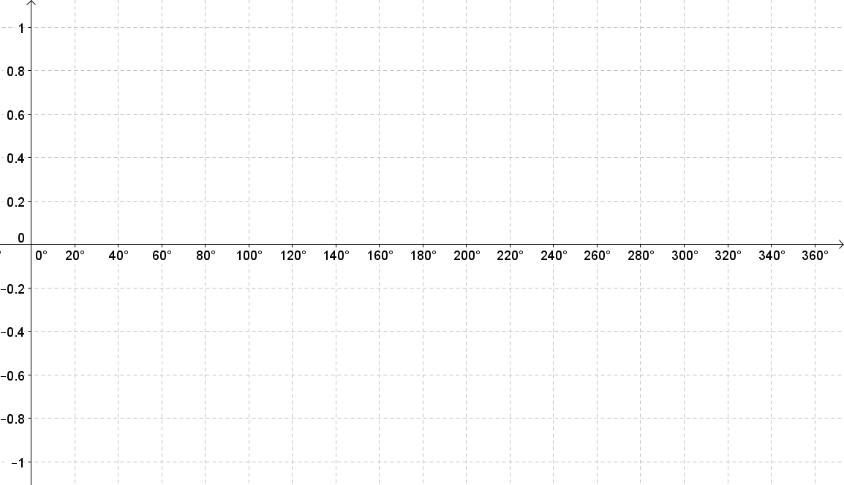
  - Überprüft mit der Simulation 4 eure Ergebnisse.
2.4 Welche besonderen Eigenschaften besitzen die Funktionsgraphen von Sinus und Kosinus? Welche Gemeinsamkeiten beziehungsweise Unterschiede weisen sie auf? Diskutiert eure Ergebnisse in der Gruppe!

3.1 Da Opa Helmut seinen jeweiligen Standort seinen Enkeln per Postkarte zugekommen lässt, wissen Lisa und Philipp immer, wo sich ihr Opa gerade auf der Welt befindet. Bei seinen letzten zwei Standorten hat Opa Helmut jedoch versehentlich nicht den Längengrad, sondern die x- und y-Koordinaten angegeben. Lisa und Philipp wollen nun die Aufenthaltsorte von Opa Helmut auf dem Äquator bestimmen. Wo befindet sich Opa Helmut?
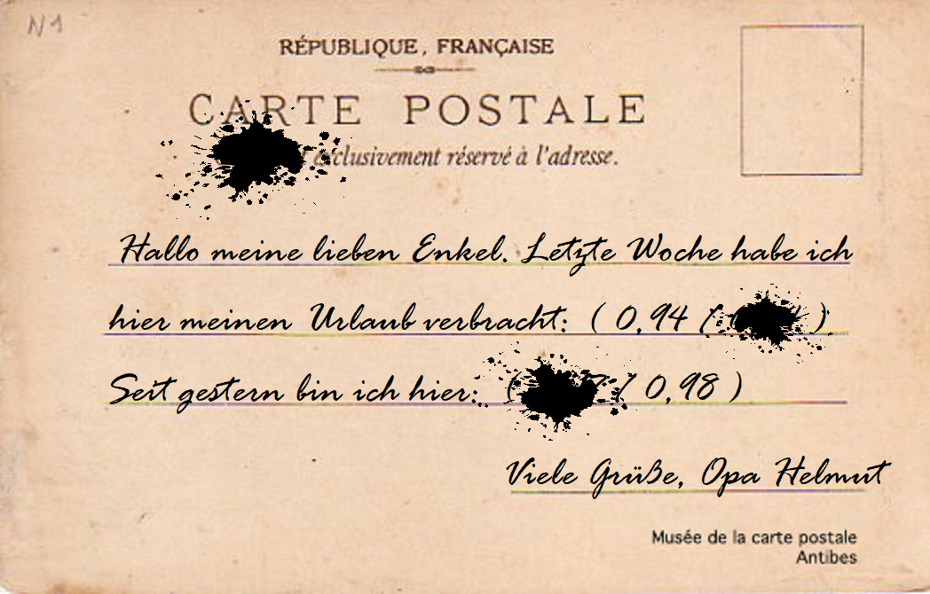

3.2 Können die beiden Enkel Opa Helmuts Standort eindeutig bestimmen? Begründet eure Antwort!
3.3 Opa Helmut hat nun beschlossen den Rest seines Schatzes seien Enkeln zu vermachen, bevor er den Löffel wirklich abgibt. So leicht macht er es ihnen jedoch nicht. Er schickt Lisa und Philipp eine letzte Postkarte vom Standort seines Schatzes. Lest den Längengrad wie im Aufgabenteil 3.1 am Graphen ab und kreuzt an, wo Opa Helmut seinen Schatz vergraben hat!
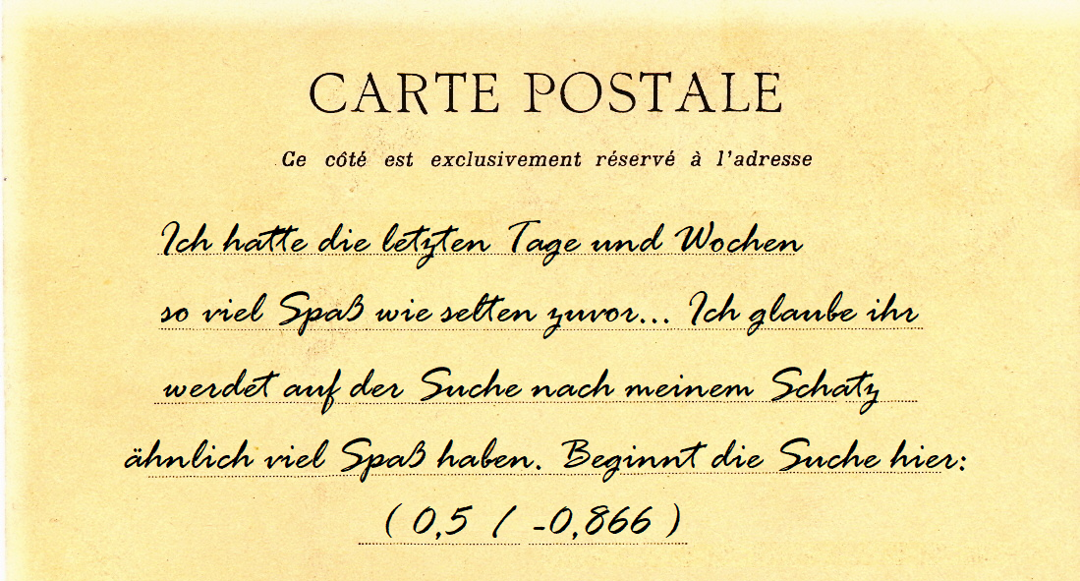
O auf dem Grund des Pazifiks (240° Ost)

O auf den Seychellen (60° Ost)

O im Regenwald Brasiliens (300° Ost)

Mathematik-Labor "Mathe ist mehr"
RPTU Kaiserslautern-Landau
Institut für Mathematik
Didaktik der Mathematik (Sekundarstufen)
Fortstraße 7
76829 Landau

https://mathe-labor.de

Zusammengestellt von:
Nico Oberacker, Martin Wiebelt

Betreut von:
Herr Rolfes, Herr Walz

Variante A

Veröffentlicht am:
24.02.2018

